Temat: W płaczu nie ma nic złego.
Data: 26.05.2020r.

- “Prawdziwych przyjaciół poznaje się w biedzie” – słuchanie utworu i rozmowa na temat jego treści.
Podczas słuchania utworu postaraj się zapamiętać, jak miał na imię jego bohater. Jaka przygoda mu się przytrafiła?

Prawdziwych przyjaciół poznaje się w biedzie (fragment)
Renata Piątkowska

– No, Łukasz, co z tobą? – Babcia podeszła do wnuczka, który zwinął się w kłębek na kanapie,
i pogłaskała go po głowie.
– Babciu, przecież ty wiesz, że ja się nauczyłem tego wiersza. Umiałem go! Jeszcze wczoraj
mówiłem go z pamięci bez jednego błędu!
– To prawda – przyznała babcia.
– No widzisz. A na występie, gdy przyszła moja kolej, wszystko zepsułem. Początkowo szło
mi nawet dobrze. Gdy powiedziałem jedną linijkę, zaraz wiedziałem, jak zaczyna się następna.
Aż doszedłem do miejsca, w którym Słoń Trąbalski pozapominał imiona swoich dzieci, żony,
a nawet własne. Wybrał się więc do doktora, adwokata, szewca i rejenta, lecz nie pamiętał, o co
mu chodzi. Powiedziałem słowa: „Dobrze wiedziałem, lecz zapomniałem, może kto z panów
wie, czego chciałem?”.
I tu koniec. Nie wiedziałem, co dalej. Nie mogłem sobie przypomnieć, jak zaczyna się następna
zwrotka. Zapomniałem, jak się nazywam. W głowie miałem pustkę. – Widać było, że Łukasz
bardzo przeżywa swój nieudany występ.
– Wiem, że nauczyłeś się tego wiersza, ale dopadła cię trema. To się zdarza nawet prawdziwym
aktorom na scenie – pocieszała babcia.
– Nie wyszło mi z tym wierszem, ale największą przykrość zrobił mi Witek – rozżalił się
Łukasz.
– A co on ma z tym wspólnego? – spytała babcia.
– Witek przepytywał mnie z tego wiersza przed występem, a potem siedział w pierwszym
rzędzie i miał trzymać za mnie kciuki. I kiedy na scenie zapomniałem, co mam dalej mówić,
na sali zapadła cisza. Przeciągała się coraz bardziej, a ja byłem coraz bardziej przerażony. Szukając
ratunku, spojrzałem na Witka. Myślałem, że może mi podpowie, jak zaczyna się następna
zwrotka. A wtedy Witek zaczął się ze mnie śmiać. Pokazał na mnie palcem i zawołał:
– Mówi wiersz o zapominalskim słoniu, a sam zapomniał, jak ma być dalej. Łukasz Trąbalski,
zapominalski! Ha-ha-ha! – Witek śmiał się głośno i złośliwie, a razem z nim cała sala. Ten
śmiech słyszałem nawet za kulisami. Nigdy mu tego nie zapomnę. Przyjaciel się tak nie zachowuje
– stwierdził Łukasz z żalem.
– No cóż, jak mówi przysłowie, prawdziwych przyjaciół poznaje się w biedzie. Ty, będąc
w kłopocie, zawiodłeś się na swoim przyjacielu, ale nie zawsze tak bywa. Trudna sytuacja może
być okazją, aby ktoś poznał nas z najlepszej strony.

Odpowiedz na pytania:
Jak miał na imię bohater opowiadania? Co mu się przytrafiło? Na czyją pomoc liczył Łukasz? Jak myślicie, jak się wtedy czuł? Co oznacza przysłowie Prawdziwych przyjaciół poznaje się w biedzie?
Co mogłoby pomóc poprawić nastrój Łukaszowi? Czy wy też kiedyś byliście w podobnej sytuacji?

- „Chmurka” – praca plastyczna techniką kolażu.
Dzieci rysują swoją małą postać na dole strony oraz dwie chmurki – w jednej rysują i wklejają rzeczy / sytuacje, które sprawiają że: są radosne, a w drugiej te, które wywołują w nich smutek.

- „Moje emocje” – rozpoznawanie własnych emocji i podawanie ich nazw.
Posłuchaj zdań i zastanów się , jakie emocje poczułbyś w takiej sytuacji
(radość, strach, gniew, smutek, zdziwienie, wstyd).

Przykładowe zdania:
1. Ktoś zepsuł moją zabawkę.
2. Mama mnie pochwaliła.
3. Idę do dentysty.
4. Biegnie do mnie duży pies.
5. Mam dziś urodziny.
6. Przyjechała ciocia, której dawno nie widziałem / widziałam.
7. Pierwszy raz jadę na wycieczkę bez rodziców.
8. Wylał mi się sok.
9. Dostałem / dostałam prezent od kolegi bez okazji.
10. Występuję na przedstawieniu z okazji Dnia Matki.
11. Jestem na placu zabaw, gdzie jest mnóstwo dzieci, których nie znam.

- Praca z książką:
Sześciolatki: karta pracy: 21 a i b
Młodsze dzieci: karta pracy: 20 a i b

Praca dla chętnych!!!

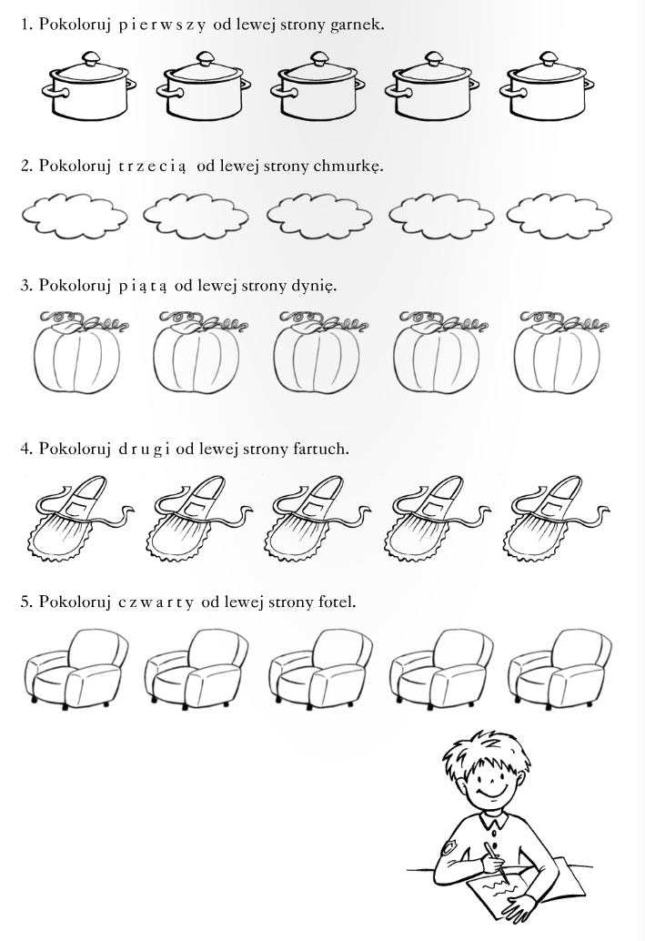

Policz i dodaj.

